Пушистые, пернатые и прочие необычные зверьки в доме могут доставить как радость,так и не шуточные хлопоты:

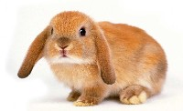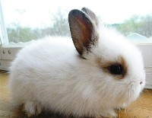  Карликовый кролик  Плюсы:  + Общителен, но ненавязчив  + Неприхотлив в еде  + Его не нужно выгуливать  + В отличие от кошек не лазит по столам и шкафам  + Приятно гладить  Минусы:  - Грызет электропровода и обои, пробует на зубок всё, что покажется привлекательным  - Нужно регулярно чистить клетку, иначе появляется неприятный запах  - В период линьки может вызывать аллергию | 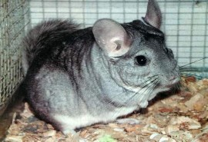  Шиншилла  Плюсы:  + Относительно легкий уход  + Неприхотлива в кормлении  + Способна к приручению  + Приятно гладить  + Легко разводится в неволе  Минусы:  - Днем спит, а по ночам шумит  - Шерстка легко повреждается  - Периодически необходимо устраивать песчаные ванны
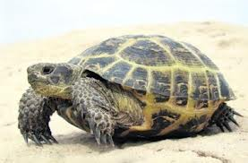
Сухопутная черепаха
Плюсы:
+Неприхотлива в еде
+На время отпуска можно поместить в ящик с бумагой и уложить на книжную полку холодильника – впадает в спячку
+Не убежит на прогулке
Минусы:
- Обустроить террариум не так просто
- Никакого общения с хозяином
- Никаких эмоций

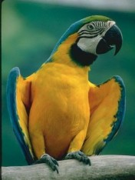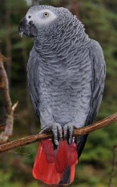  Большие попугаи (жако, какаду, ара)  Плюсы:  + Развитый интеллект (на уровне трехлетнего ребёнка)  + Умеют говорить, часто «в тему»  + Хорошо поддаются дрессировке  + Не надо выгуливать  +Просты в уходе и кормлении  Минусы:  - Могут возненавидеть кого-нибудь из членов семьи  - Иногда громко кричат  - Любят грызть все, что попадается на глаза  - Неряшливы  - Способны ревновать | 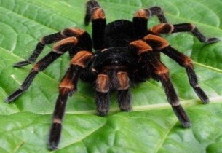  Тарантул (паук-птицеед)  Плюсы:  + Требует минимум места и ухода  + Не производит никаких раздражающих действий: не издает звуки, не грызет, не бегает  Минусы:  - Может укусить (очень больно, но не смертельно)  - Достать корм бывает трудно  - Абсолютно хладнокровны ко всему, в том числе и к хозяину

